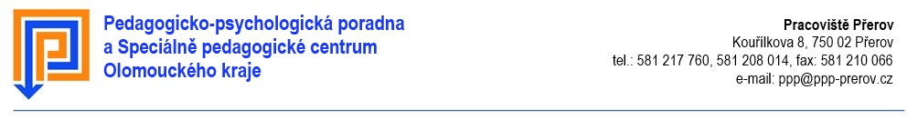
DOTAZNÍK PRO SŠ

Vážení vyučující,
prosíme Vás o důkladné vyplnění dotazníku ve všech jeho bodech, neboť Vaše odborné názory a informace o dítěti k naší poradenské práci nutně potřebujeme. Děkujeme Vám za spolupráci.

Tento dotazník slouží jako podklad pro vyšetření dítěte v PPP. Aby vyšetření (i kontrolní) mohlo být realizováno, je nutná písemná nebo telefonická žádost rodiče (zákonného zástupce).

Vyplněný prosím zašlete co nejdříve na výše uvedenou adresu našeho pracoviště.

Důvěrné!

Jméno a příjmení žáka/studenta: …………………………………….............................................................
Datum narození: ………………………………………………………..............................................................
Bydliště: ………………………………………………………………..…………………….................................
Telefon a e-mail: …….………………………………………………………………...........................................
Škola: ………………………………………………………………………………………....................................
Studijní obor:…………………………………………………………………………………………………………
Třída: …………………………………………………………………………………………................................
Třídní učitel: ………………………………….…….........................................................................................
Výchovný poradce: ……….…………………………………………………………………………………………
Opakoval ročník: ANO – NE Původní vyšetření (kdy, kde, stručná dg.):

Důvody vyšetření dítěte (označte):

- výukové
- výchovné
- vyplývající z vlastností žáka
- kontrolní vyšetření
- jiné:…………………………………………………………………………………………………………..

Kdo dává podnět k vyšetření:

Bližší specifikace potíží:

- Dosud realizovaná opatření školy k odstranění potíží žáka, jejich frekvence a účinnost:

- Stručná charakteristika žáka, jeho případné osobnostní zvláštnosti:

- Klasifikace z hl. předmětů (případně z problémových předmětů) v posledním
pololetí:

4. Aktivita při vyučování:
- aktivní - přiměřený zájem – pasivní
- zná a rozvíjí odpovědi
- zajímá se jen o některé oblasti

5. Vztah k vrstevníkům, postavení ve třídě:
- kamarádský - samotář
- velmi oblíbený - vcelku oblíbený – vůdčí postavení - dobrý organizátor – neoblíbený - výrazně neoblíbený

6. Chování ve třídě:
- úzkostný - smutný - uzavřený
- vstřícný - klidný – agresivní - pasivní

- Chování k vyučujícím:
- přiměřené - nerespektující - agresivní (v čem):
- zjevná snaha vyhovět - lhostejné
- jiné (jaké):…………………………………………………………………………………………………

8. Příprava do výuky:
pravidelná – nárazová - často zapomíná – téměř žádná – přiměřená

9. Usuzuji, že hlavní příčinou potíží žáka může být:
- úroveň intelektových předpokladů
- specifická porucha pozornosti a aktivity (hyperaktivita – hypoaktivita)
- porucha chování - impulzivita
- osobnostní charakteristika
- problematické vztahy (rodina – vztahy s vrstevníky – vztahy k autoritám)
- absence ve výuce (neomluvené hodiny, častá nemocnost…)
- specifická porucha učení (dyslexie – dysgrafie - dysortografie - dyskalkulie)
- zdravotní stav žáka (neurotické symptomy - tělesné obtíže…)
- jiné příčiny:………………………………………………………………………………………………….

- Od vyšetření očekávám, pro řešení situace navrhuji:

Dotazník vyplnil (jméno, podpis a kontakt): ………………………………………….................................................

Datum vyplnění:………………………………………………..

